**一：配置**

后台注册老板账号（联系技术注册老板账号）

下载提取工具：<http://47.79.43.30:8080/share/s12sync_cli.zip>

左上角进入setting，输入参数设置

为了防止误操作，必须使用密码，初始密码1234，登录后可更改密码

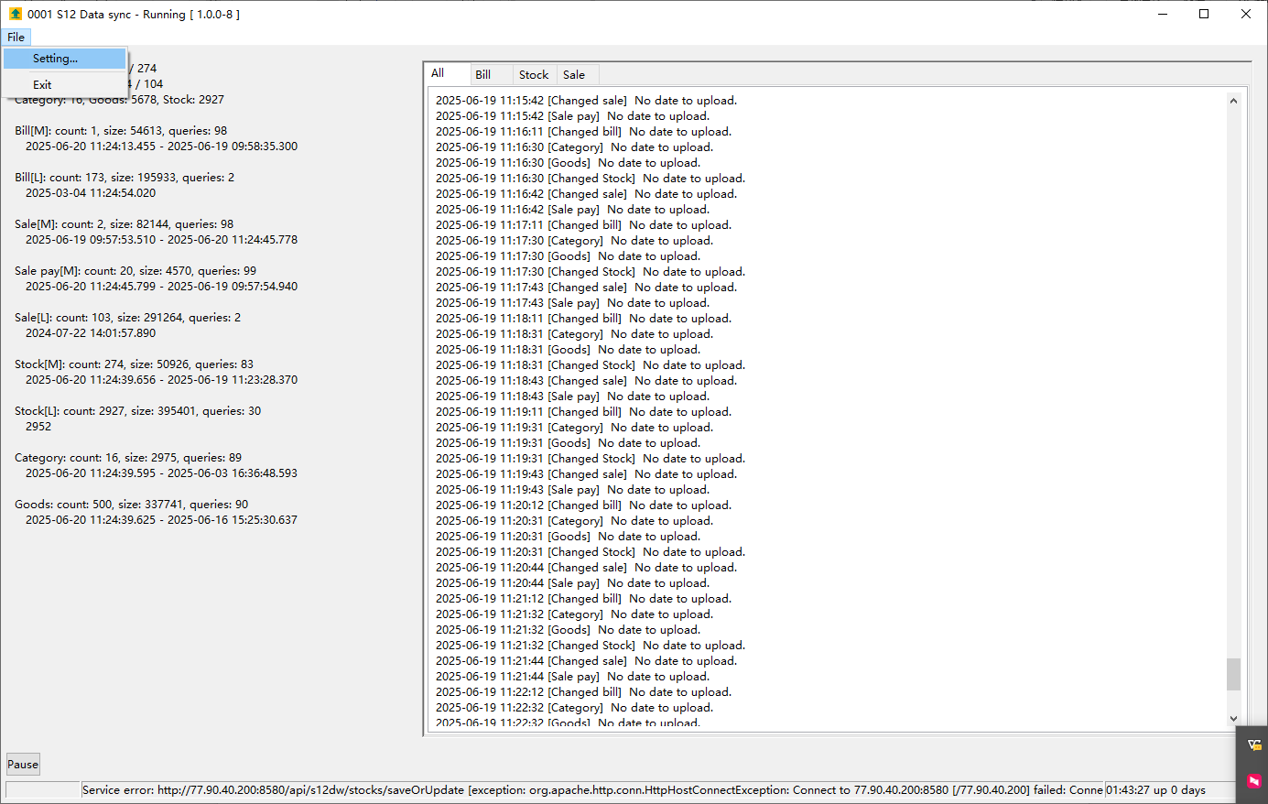

第一选项卡界面对接数据库，可对接本地数据库或者云数据库

对接好之后 点击create table

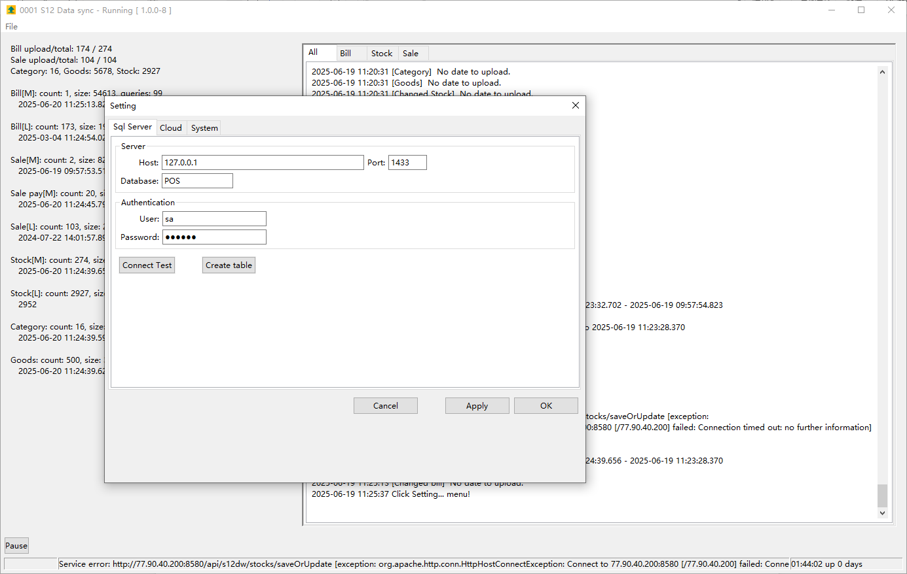

第二选项卡界面输入老板助手账号和密码，以及四位数字的店铺编码（可随意四位数字）

填入云服务器地址信息：http://s12datawarehouse.dandanhare.com:8580

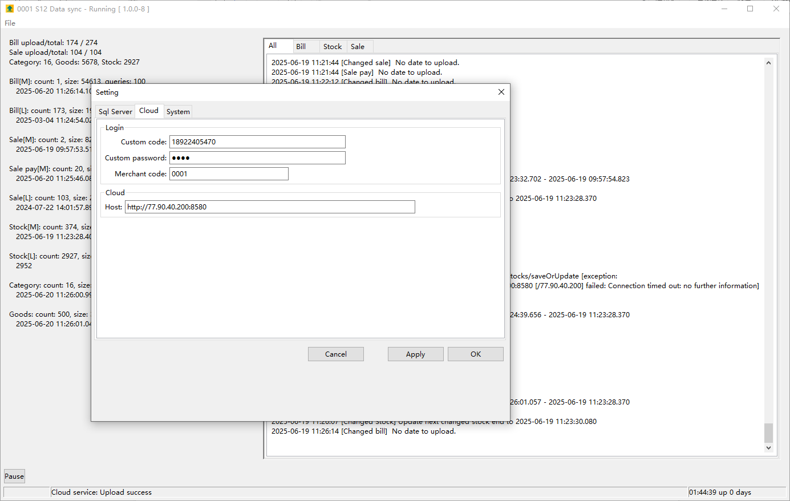

配置好之后 可以点击左下角start启动测试网络等是否正常，

正常后确认“Auto start synchronization”勾选会自动启动执行同步任务，并点击“Create auto start up to Windows”创建电脑的开机启动项。

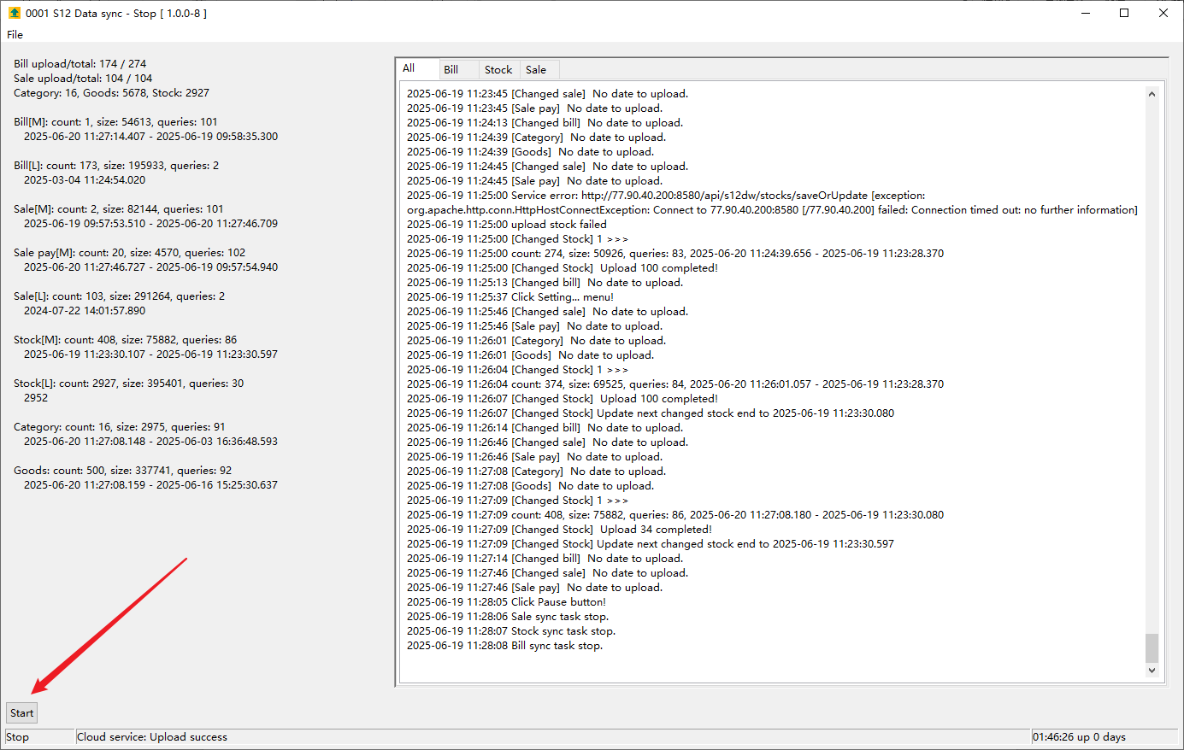

**二：老板助手处登录查看商超数据**

**网页版：<https://www.s12boss.com/#/>**

**小程序搜索：S12BOSS**

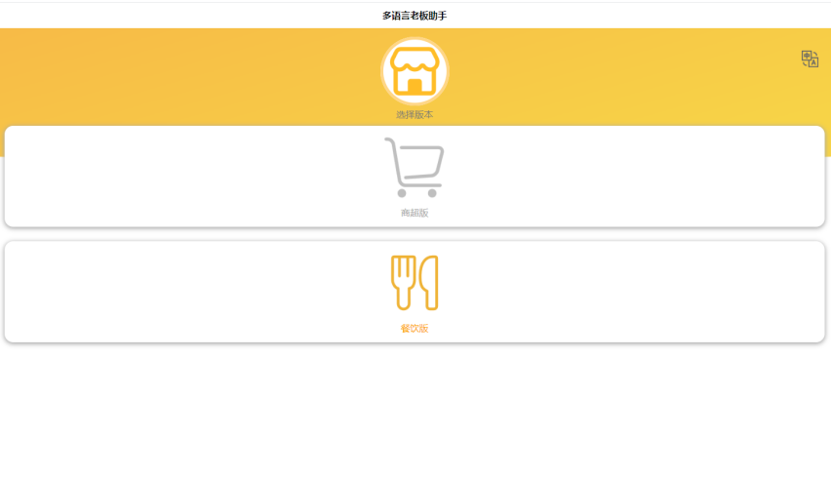

选择商超版本，点击本地数据库版

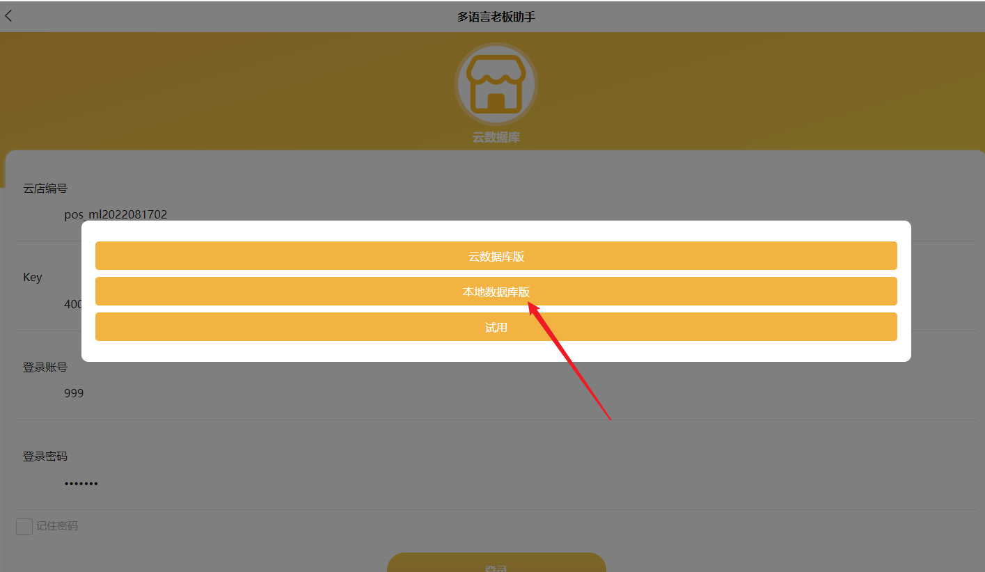

输入老板助手账号和密码登录

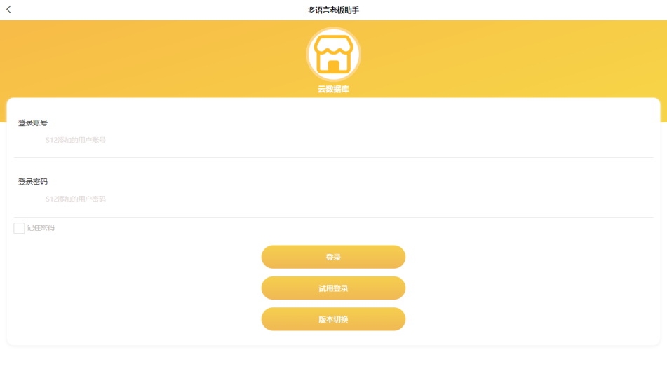

进去后 可以左上角切换对应店铺编码的数据进行查看

